Практическая работа №25

Тема: Сеточные модели

Цель: Сформировать навыки работы с сеточными моделями в Blender

Ход работы

1. Ознакомился с теоретической частью
2. Выполнил задания практической части
3. Оформил отчет по контрольным вопросам

Практическая часть

Задание: Создать лампу

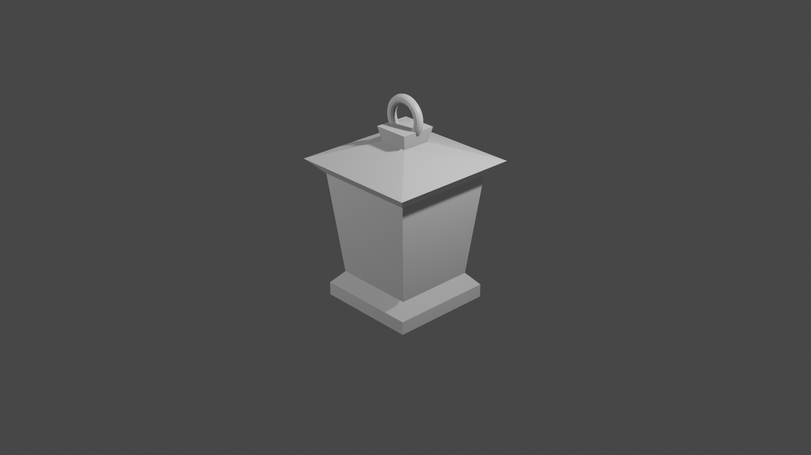

Рисунок 25.1 – Лампа

Вывод: Формировал навыки работы с сеточными моделями в Blender